第一章 电路的基本概念和基本定律
1.1指出图（a）、（b）两电路各有几个节点？几条支路？几个回路？几个网孔？
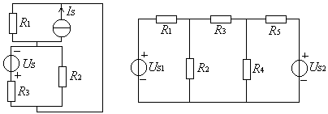
(a) (b)
习题1.1电路
解：（a）节点数：2；支路数：4；回路数：4；网孔数：3。
（b）节点数：3；支路数：5；回路数：6；网孔数：3。
1.2标出图示电路中，电流、电动势和电压的实际方向，并判断A、B、C三点电位的高低。
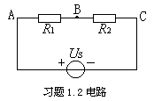
解：电流、电动势和电压的实际方向如图所示：
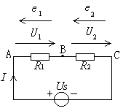
A、B、C三点电位的比较：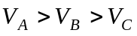
1.3如图所示电路，根据以下各种情况，判断A、C两点电位的高低。
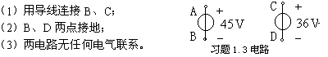
解：（1） （2） （3）无法判断
1.4有人说，“电路中，没有电压的地方就没有电流，没有电流的地方也就没有电压”。这句话对吗？为什么？
解：不对。因为电压为零时电路相当于短路状态，可以有短路电流；电流为零时电路相当于开路状态，可以有开路电压，
1.5求图示电路中，A点的电位。
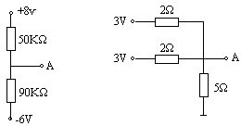
（a） （b）
习题1.5电路
解：（a）等效电路如下图所示：
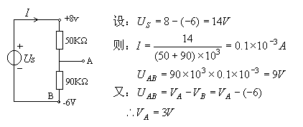
（b）等效电路如下图所示：
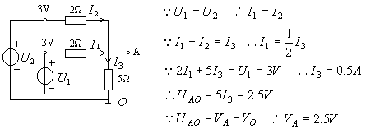
1.6如图所示电路，求开关闭合前、后，和的大小。
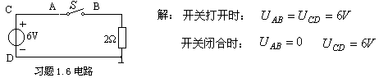
1.7求图示电路中，开关闭合前、后A点的电位。
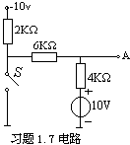
解：开关闭合时，等效电路如图所示：
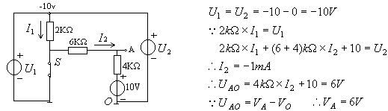
开关打开时，等效电路如图所示：
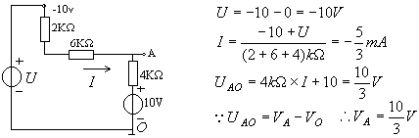
1.8如图所示电路，求开关闭合前及闭合后的、电流、和的大小。
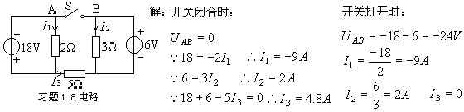
1.9如图所示电路，电流和电压参考方向如图所示。求下列各种情况下的功率，并说明功率的流向。
（1），（2）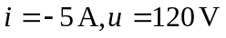，
（3），（4）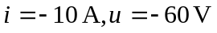
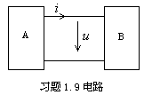
解：（1）A：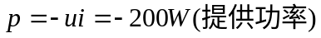； B：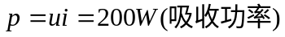
（2）A：； B：
（3）A：； B：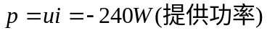
（4）A：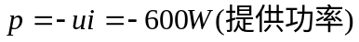； B：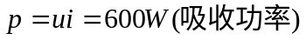
1.10一盏220V/40W的日光灯，每天点亮5小时，问每月（按30天计算）消耗多少度电？若每度电费为0.45元，问每月需付电费多少元？
解：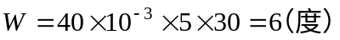；每月需要的费用：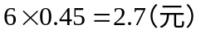
1.11求如图所示电路中,A、B、C、D元件的功率。问哪个元件为电源？哪个元件为负载？哪个元件在吸收功率？哪个元件在产生功率？电路是否满足功率平衡条件？
（已知，。）
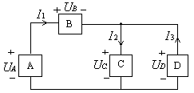
习题1.11电路
解：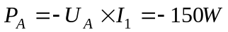 （产生功率）（电源）
（产生功率）（电源）
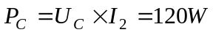 （吸收功率）（负载）
（吸收功率）（负载）
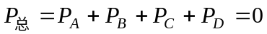 所以此电路功率平衡。
1.12已知一电烙铁铭牌上标出“25W，220V”。问电烙铁的额定工作电流为多少？其电阻为多少？
解：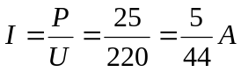； 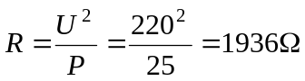
1.13把一个36V、15W的灯泡接到220V的线路上工作行吗？把220V、25W的灯泡接到110V的线路上工作行吗？为什么？
解：两种情况均不可以。若接到220V的线路上，由于电压超过额定值灯泡会烧坏；若接到110V
的线路上，由于电压低于额定值灯泡不能正常工作。
1.14如图所示电路，已知，，，当（1）S断开时，（2）S闭合且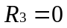时，电路参数和。
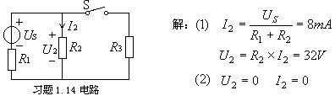
1.15求图示电路中的电压。
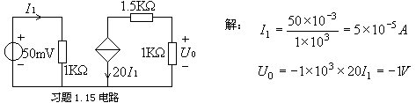
1.16求图示电路中的电流和电压。
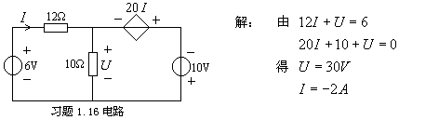

1.17在图示电路中，已知，求。
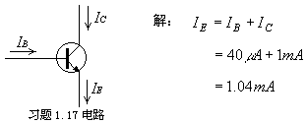
第二章 电阻电路
2.1试求图示各电路的等效电阻（电路中的电阻单位均为欧姆）。
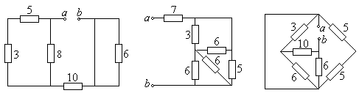
(a) (b) (c)
习题2.1电路
解：（a）
（b）等效电路如图：
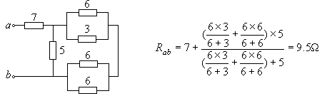
（c）等效电路如图：
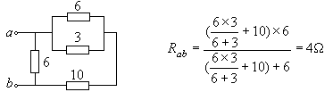

2.2计算图中电流和电压源产生的功率。
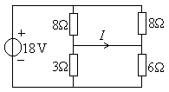

习题2.2电路
解：设电流 ，则可得各支路电流如图： 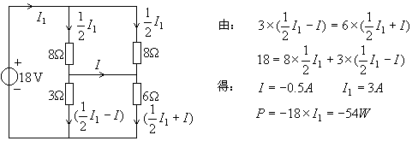
2.3有一只微安表头，它的最大量程为100微安，内阻为1千欧，如果要改装为最大量程是10毫安，问分流电阻为多少？
解：分流电阻
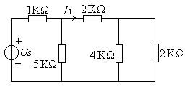
2.4已知图示电路中的，求电压源的电压和提供的功率。

习题2.4电路
解：等效电路如图：
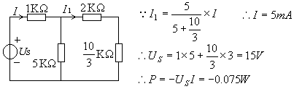
2.5在图示电路中，为一直流电源。当开关S断开时，电压表读数为；当开关S闭合时，电流表读数为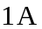。试求该直流电源的电压源模型与电流源模型。

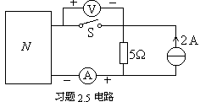

解：等效电路如图：
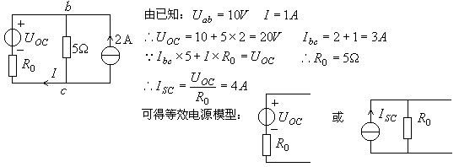

2.6在图示电路中，，，，，。试用电源模型的等效变换求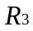中的电流，并验证功率平衡。

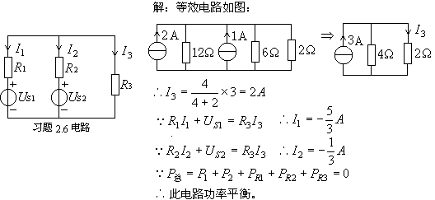

2.7图示电路中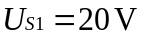，，，，，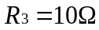。利用电源模型的等效变换求电压。
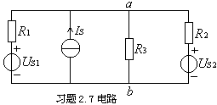
解：等效电路如图：
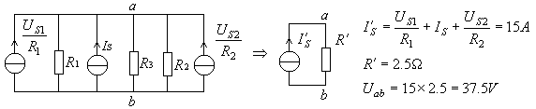
2.8试用电源模型的等效变换求图示电路中电流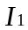、并计算各电源的功率。
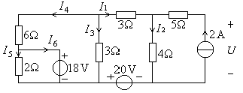
习题2.8电路
解：（1）等效电路如图：
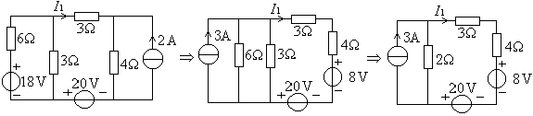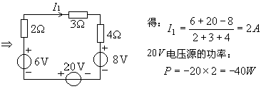

（2）等效电路如图：
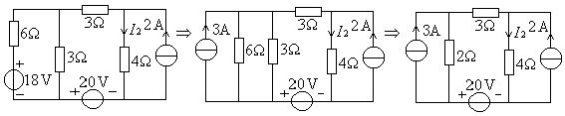
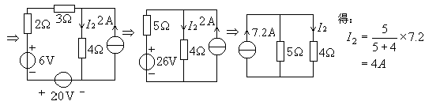
在原电路中：
电流源的功率：
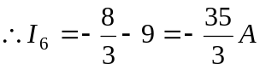
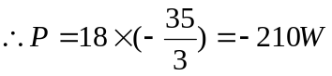
2.9电路如图所示。（1）说明电路的独立节点数和独立回路数；（2）选出一组独立节点和独立回路，列出和的方程。
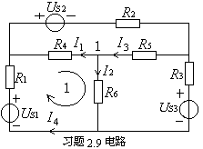
解：（1）独立节点：； 独立回路：
（2）各支路电流方向如图：节点1：
回路1：
2.10电路如图所示，试用支路电流法求各支路电流。
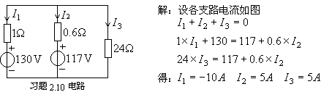

2.11如图所示电路，试用支路电流法求电流。
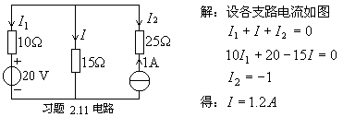

2.12图示电路中，已知，试求电压源电压。
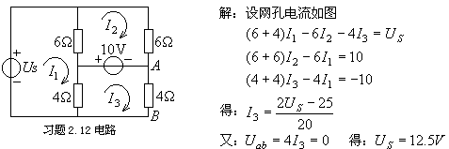

2.13用网孔电流法求图示电路的各支路电流。
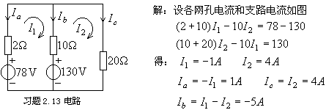

2.14用网孔电流法求图示电路的电压。
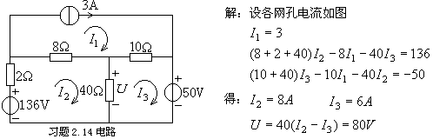

2.15电路如图所示，试用电源模型等效变换方法求图（a）中的电压及图（b）中的电流。
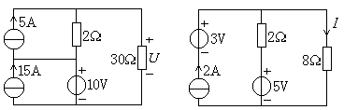
（a） (b)
习题2.15电路
解：（a）等效电路如图：
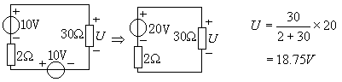
（b）等效电路如图：
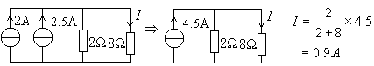

2.16用网孔电流法求图示电路中的电流和。
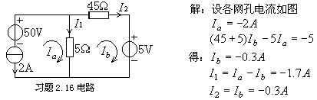
2.17用网孔电流法求图示电路的电流。
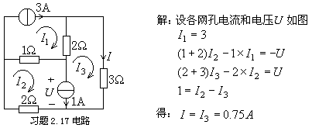

2.18试用网孔电流法求流过电阻的电流。
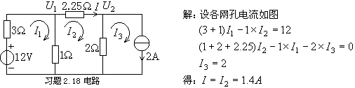

2.19试用节点电压法重求上题中的电流。
解：设各节点电压如上图
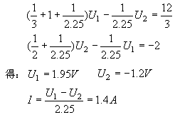

2.20试用弥而曼定理求各支路电流。
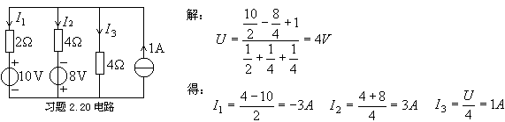
2.21试用节点电压法求图示电路中各支路电流。
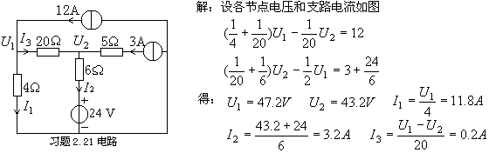
2.22试用节点电压法求图示电路中的各节点电压。
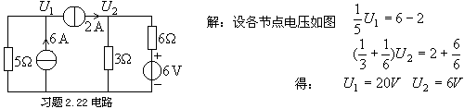
2.23试用节点电压法求图示电路中的电流。
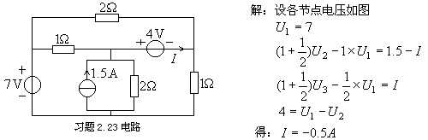

2.24试用节点电压法求图示电路中各电阻支路中的电流。
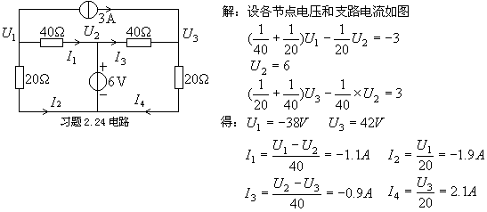

2.25试用叠加定理求电流源电压。
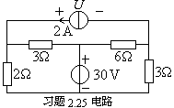

解：各独立源分别单独作用时等效电路如图
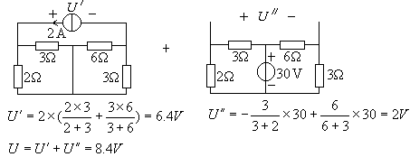

2.26试用叠加定理求电压和电流。

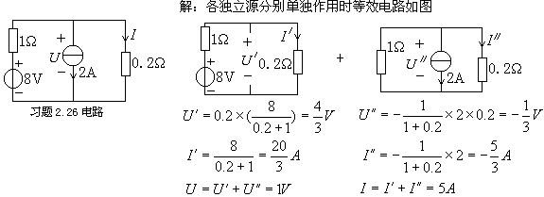

2.27电路如图所示，欲使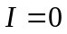，试用叠加定理确定电流源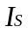之值。
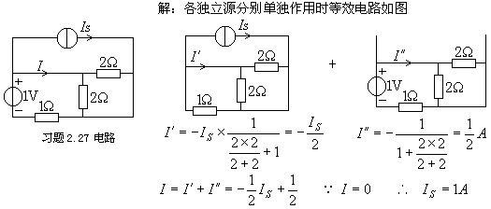
2.28试用齐性定理求图示电路中电流。
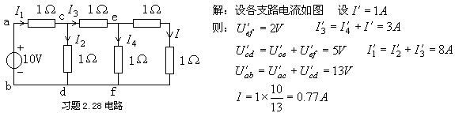2.29图示电路中，。试问电阻为多少？
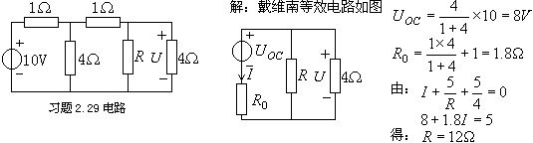
2.30电路如图所示。其中为无源网络。已知当、时，测得；、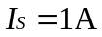时，测得。试求当、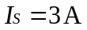时，为多少？

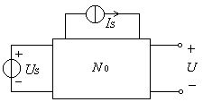
习题2.30电路

解：根据齐性定理和叠加定理可得
；
；

2.31测得一个有源二端网络的开路电压为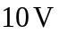、短路电流为。现将的电阻接到该网络上，试求的电压、电流。

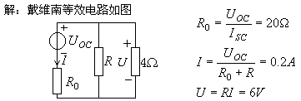

2.32画出图示电路的戴维南等效电路。
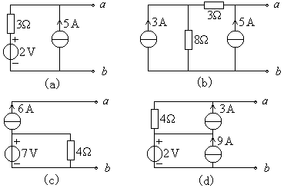
习题2.32电路

解：戴维南等效电路如图
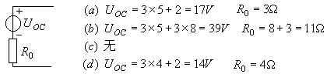

2.33试用戴维南定理求图示电路中的电流。
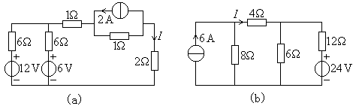
习题2.33电路
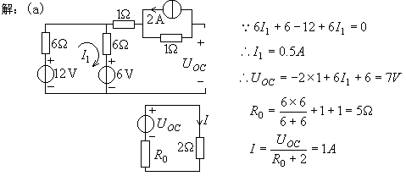
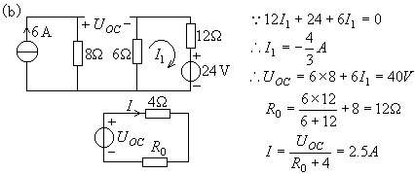

2.34试用戴维南定理求题2-17图示电路中的电流。

解：戴维南等效电路如图
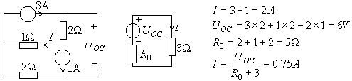

2.35电路如图所示。试用：（1）戴维南定理；（2）诺顿定理，计算电流。
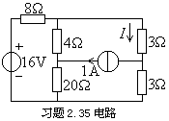

解：（1）戴维南等效电路如图
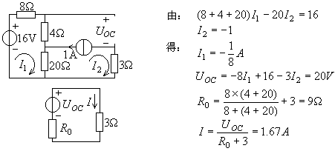

（2）诺顿等效电路如图
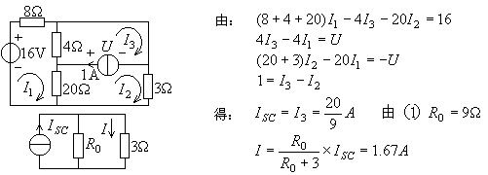

2.36图示电路中，（1）问电阻为何值时获得最大功率；
（2）原电路中功率传输效率（获得的功率/电源产生的功率）；
（3）戴维南等效电路中功率传输效率。

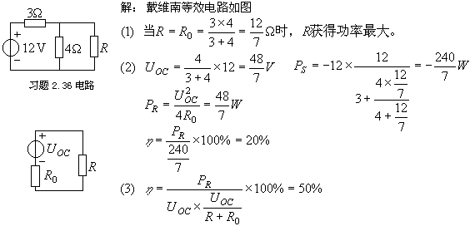
2.37在图示电路中，已知：当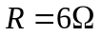时，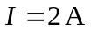。试问：
（1）当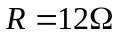时，为多少？
（2）为多大时，它吸收的功率最大并求此最大功率。
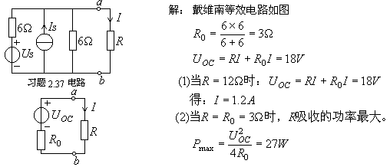
2.38试用节点电压法和网孔电流法求图示电路中电压。

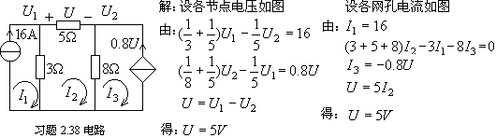
2.39试用节点电压法求图示电路中的电压。
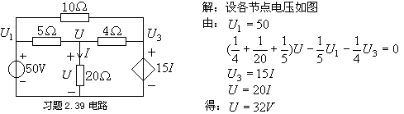
2.40试用叠加定理求图示电路中的电压和电流。
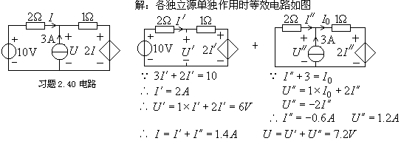
2.41图示电路为一含源二端网络，试求其等效电路。
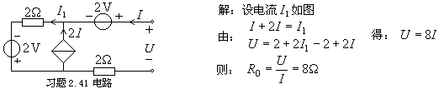
2.42试用戴维南定理求图示电路中的电压。

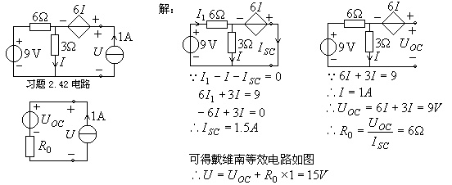
第三章 正弦电流电路
3.1已知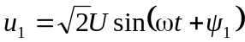，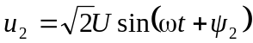，试讨论两个电压，在什么情况下，会出现超前、滞后、同相、反相的情况。
解：若，则超前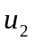；
若，则滞后；
若（），则称和同相；
若（为奇数），则称和反相。
3.2在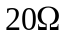的电阻上加上的电压，写出通过电阻的电流瞬时值表达式，并求出电阻消耗的功率大小。
解：；；；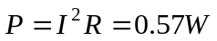。
3.3在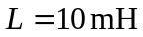的电感上通有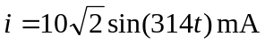的电流，求此时电感的感抗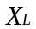、电感两端的电压相量形式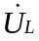、电路的无功功率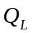；若电源频率增加5倍，则以上量值有何变化？
解：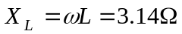；；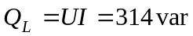。
若电源频率增加5倍则：
；；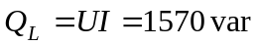
3.4在一个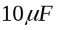的电容器上加有60V、50Hz的正弦电压，问此时的容抗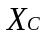有多大？写出该电容上电压、电流的瞬时值表达式及相量表达式，画出相量图，求电容电路的无功功率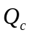。
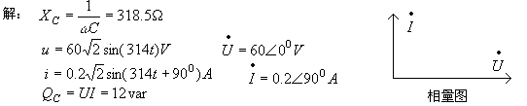
3.5一电感线圈接到120V的直流电源上，电流为20A；若接到50Hz、220V的交流电源上，则电流为28.2A，求该线圈的电阻和电感。
解：；
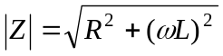；解得：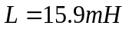。
3.6一个纯电感线圈和一个30Ω的电阻串联后，接到220V、50Hz的交流电源上，这时电路中的电流为2.5A，求电路的阻抗Z、电感L以及。
解：；又可得：；
；
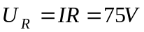；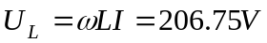；；
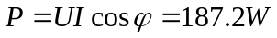；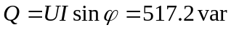。
3.7如图所示电路，已知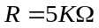，交流电源频率。若要求与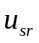的相位差为30⁰，则电容C应为多少？判断与的相位关系（超前还是滞后）。
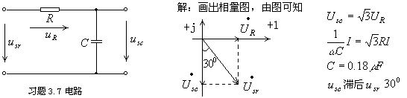
3.8如图所示电路，有一个纯电容电路，其容抗为XC，加上交流电压后，电流表测得的电流读数为4A；若将一纯电感并接在电容两端，电源电压不变，则电流表的读数也不变，问并联电感的感抗为多少？
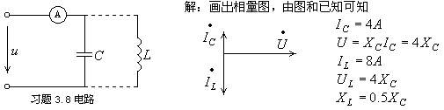

3.9 有一个电炉（视为纯电阻），其额定电压为110V，额定功率为2200W，现欲接入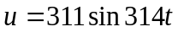的交流电源中。为使电炉正常工作，现选用一个纯电感线圈与电炉连接，问该线圈应与电炉采用何种连接形式？选用多大的电感的线圈？写出电炉正常工作时，电炉和电感上电压的瞬时值表达式。
_{解：}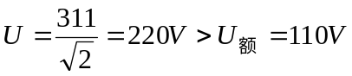，所以应选择串联的连接方式。
_{由}、、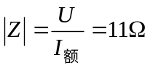、
可得：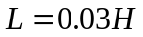。 由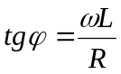可得：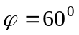；
则：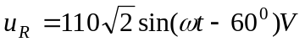；
3.10在电源相同， R = XL = XC的情况下，图示电路中，哪个图中的灯泡最亮？哪个图中的灯泡最暗？
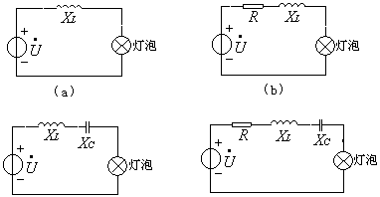
（c） （d）
习题3.10电路
_{解：（a）}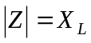；
(b)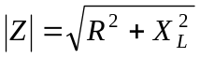（值最大，灯泡最暗）；
(c)（值最小，灯泡最亮）；
(d)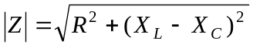。

3.11如图所示电路，若电源电压U与电流I同相,且U = 5V,UL = 20V，问A、B、C、D中哪两点之间的电压最高？最高的电压为多少？
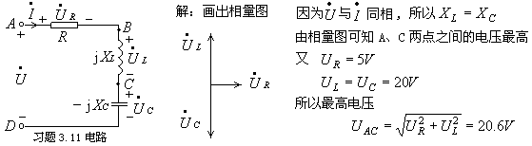
3.12有一个100W的电动机，接到50H、220V的正弦电源上，其功率因数为0.6。问通过电动机的电流为多少？若在电动机两端并上一个5.6μf的电容，则功率因数有何变化。
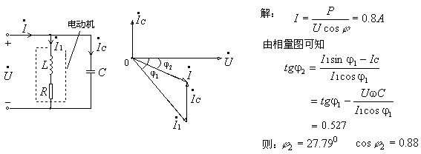
3.13图示电路是一个LC滤波电路。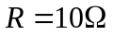，，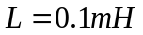。若输入电压
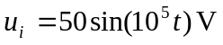，求（1）电路的等效复阻抗；（2）电路中的总电流及支路电流。
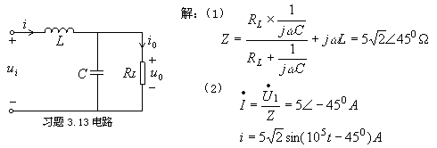
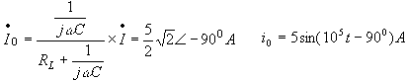3.14为提高日光灯电路的功率因数，常在日光灯电路（等效为RL电路）两端并上一个电容C，
如图所示。问电路的等效复阻抗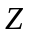为多大？利用复功率的概念，求出并比较电容C并联
前、后电路中的有功功率、无功功率及视在功率(电源电压不变)。已知：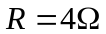，
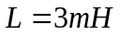，，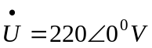，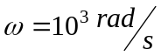。
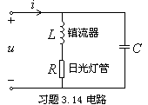
解：并联电容前：
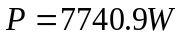； 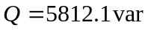； 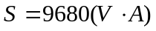
并联电容后：
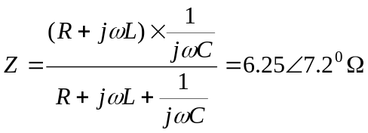
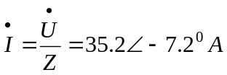
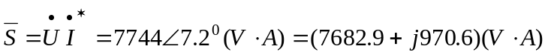
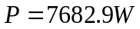； 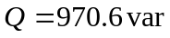；
3.15 已知两复阻抗和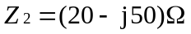，若将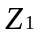、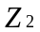串联，电路的等效复阻抗为多大？电路呈感性还是容性？
解： 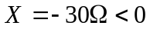 电路呈容性。
3.16将3.15题中的、并联，求电路的等效复阻抗和等效复导纳；此时电路是呈感性还是容性？若要使电路呈阻性，、的并联电路应串上一个什么样的元件？
解：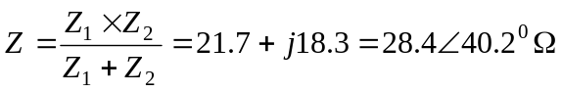
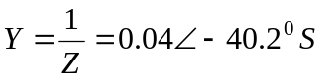
电路呈感性，所以需要串联电容元件。
若使此电路呈电阻性，则：
3.17如图所示电路，若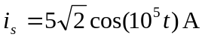，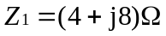，问在什么条件下，获得最大的功率，其值为多少？
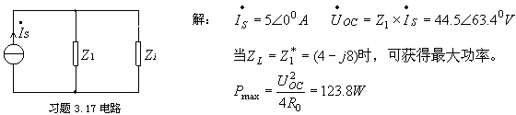
3.18电路如图所示，已知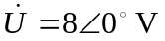。问阻抗匹配时，负载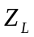获得的最大功率是多少？
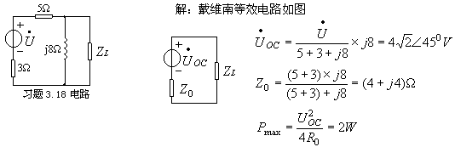
3.19在图示电路中，已知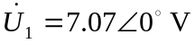，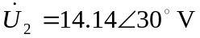，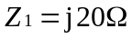，
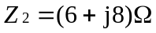，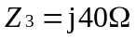，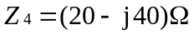。列出该电路的节点电压方程，并求出流过的电流大小。

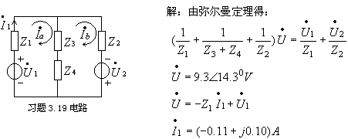

3.20用网孔电流法验证3.19题。
解：设网孔电流如上图，则：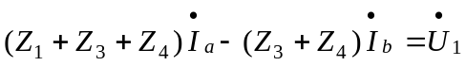
解得： 即：

3.21列出图示电路的网孔电流方程。

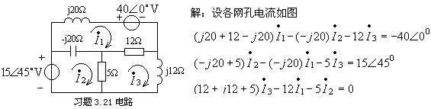

3.22列出图示电路的节点电压方程。
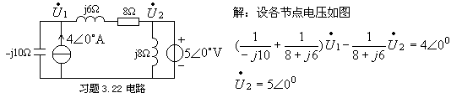

3.23如图所示电路，已知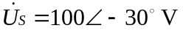，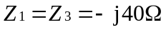，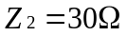，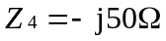，用戴维南定理求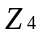的电流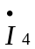和电压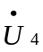。

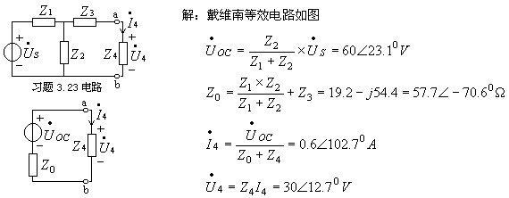

3.24上题中，若支路串上一个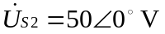的电源电压后，中的电流和电压有何变化？（用叠加定理求解）
解：当单独作用。同3.23即：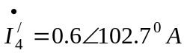；。
当单独作用。如图

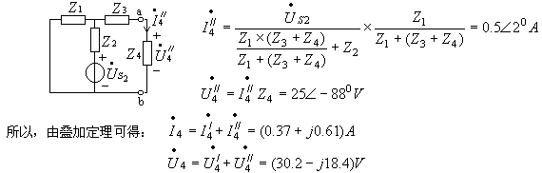

3.25求图示电路的戴维南等效电路。
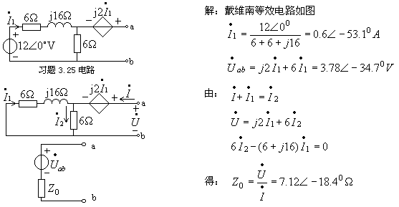
3.26用叠加定理求解图示电路的各支路电流。已知，
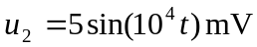，，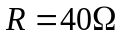，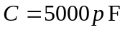。
解：每个独立源单独作用时等效电路如图：
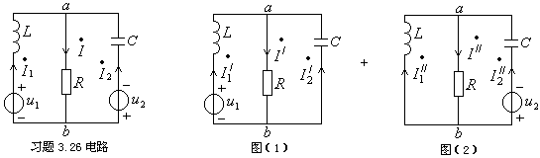
图（1）
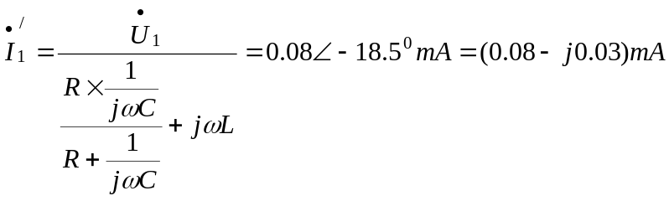
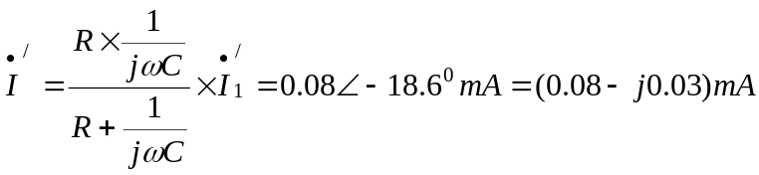
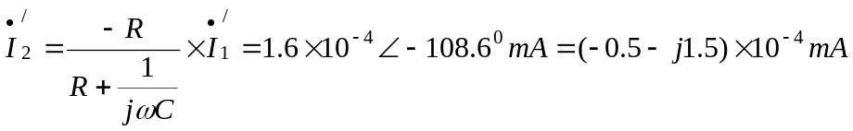
图（2）
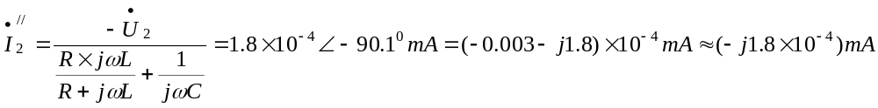
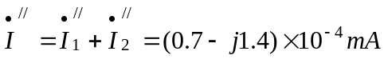
所以：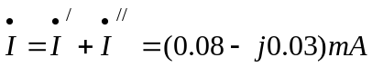
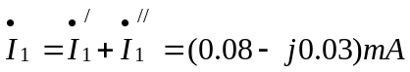
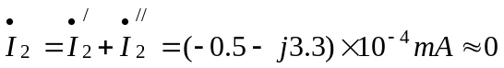
第四章 耦合电感和谐振电路
4.1试确定图示耦合线圈的同名端。

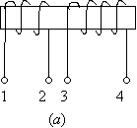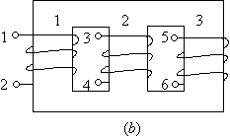
习题4.1电路

解：（a）同名端为：1和2；3和4。
（b）同名端为：1和4；2和3；1和6；2和5；3和6；4和5。

4.2图中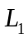接通频率为500的正弦电源时，电流表读数为1A, 电压表读数为31.4V。试求两线圈的互感系数。
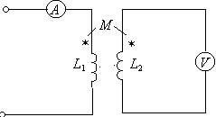
习题4.2电路
解：由：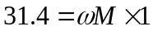 得：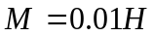

4.3图示电路中=6H，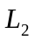=3H，=4H。试求从端子1、2看进去的等效电感。
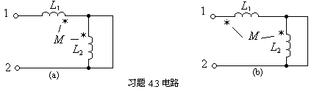

解：画出去耦等效电路
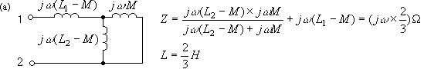

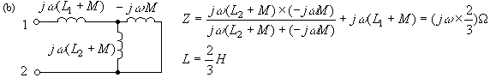

4.4图示为一变压器，原边接220V正弦交流电源，副边有两个线圈，分别测得为12V，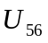为24V，求图示两种接法时伏特表的读数。
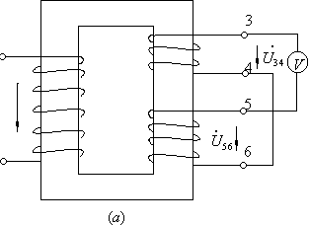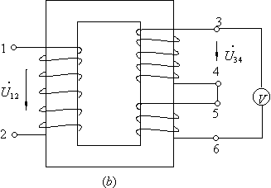
习题4.4电路
解：（a）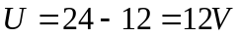 (b) 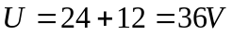

4.5图示电路，已知 =2sin(10)t A，=0.3H，=0.5H，=0.1H，求电压。
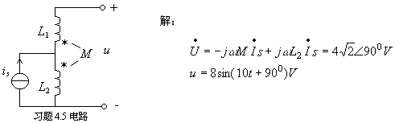

4.6图示电路中耦合系数K=0.9，求电路的输入阻抗 (设角频率ω=2rad/s) 。
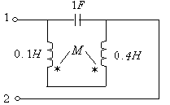
习题4.6电路
解：等效电感：
输入阻抗：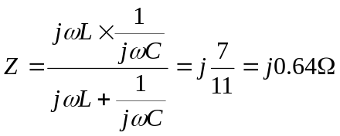
4.7求图示一端口电路的戴维南等效电路。已知ω=ω=10Ω，ω=5Ω，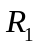=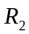=6Ω,
V。

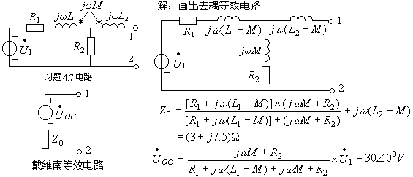
4.8图示电路中，为使电阻能获得最大功率，试求理想变压器的变比

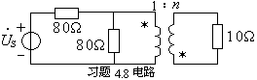

解：原边入端阻抗：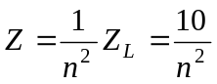
当时，电阻能获得最大功率。
所以：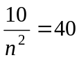，解得：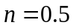。
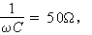
4.9图示电路中理想变压器的
求流过的电流。
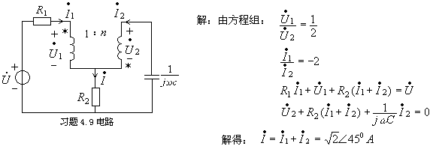
4.10图示电路中的理想变压器由电流源激励。求 。
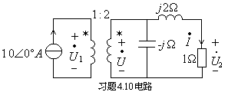
解：副边：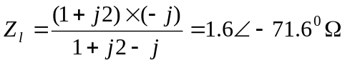
原边入端阻抗：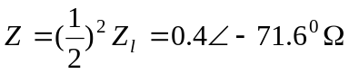
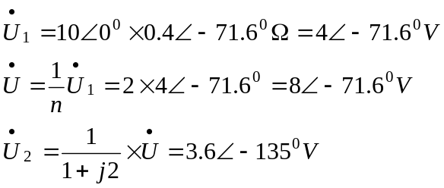
4.11图示电路中 ， ，— ，，理想变压器的变比为 ，
试求 和 。
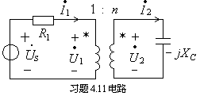

解：由方程组：
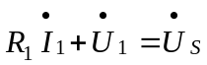
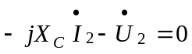
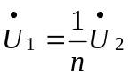
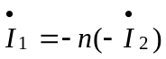
可得： 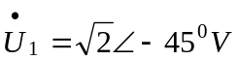；
4.12图示电路中= 0.04H，求此串联电路的谐振频率。
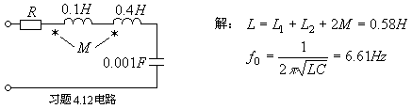
4.13图示电路中，已知=40mH，=10mH，=10mH，=500Ω，=500V，=10⁴rad/s，电容恰好使电路发生电流谐振，求各电流表的读数。
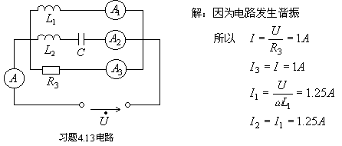
第五章 三相电路
5.1某三相交流发电机，频率为50H_{Z}，相电压的有效值220V，试写出三相相电压的瞬时值及相量表达式，并画出波形图和相量图。
解：
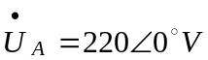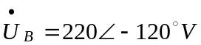
5.2已知对称三相电路的线电压380V，三角形负载阻抗 ，端线阻抗
。试求线电流和相电流，并作相量图。
解：三角形负载阻抗变为星形连接：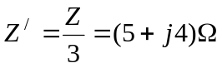
每相阻抗为：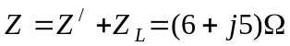
Y-Y接相电流 即为Y-△接的线电流
Y-△相电流
5.3对称三相电路的星形负载 ,端线阻抗 ，中线阻抗
，线电压380V。求负载相电流、相电压和线电压，并作电路的相量图。
解：
负载相电压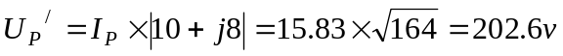
线电压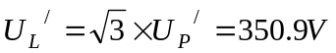
5.4 图示为对称的Y-Y三相电路，负载阻抗 ，电源的相电压为220V。求：
- （1） 图中电流表的读数：
- （2） 三相负载吸收的功率；
- （3） 如果A相的负载阻抗等于零（其它不变），再求（1）、（2）；
- （4） 如果A相的负载开路，再求（1）、（2）。

解： （1） 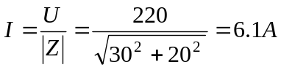
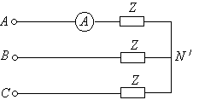
（2）

习题 5.4 电路
（3）当A相阻抗等于零时：
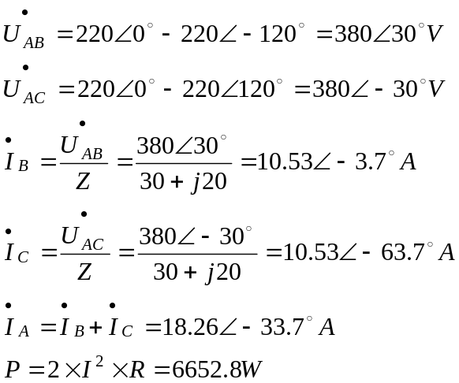
（4）当A相负载开路,A相电流为零,BC相为串联单回路
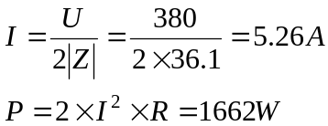
5.5两台三相异步电动机并联接于线电压为380V的对称三相电源，其中一台电动机为星形
联接，每相复阻抗为 ；另一台电动机为三角形联接，每相阻抗为
，试求线电流。
解：角形负载星形变换以后
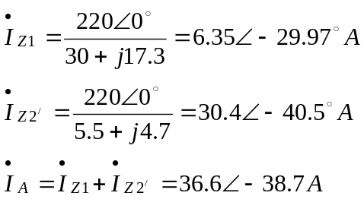

5.6不对称三相四线制电路中的端线阻抗为零，对称三相电流的线电压为380V,不对称的星形
连接负载分别是 ， ， ，试求各相电流、线电
流及中线电流并画出相量图。

解：电路星形连接所以有相电流=线电流
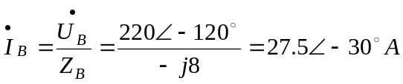
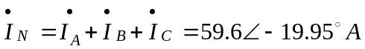

5.7图示对称三相电路中 ， ，三相电动机吸收的功率为1.4KW，其功率因数
λ=0.866(感性) , 。求 和电源端的功率因数λ′。

解：
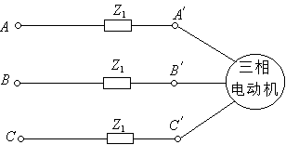
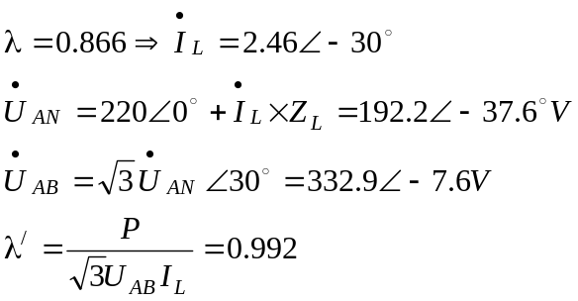
习题 5.7电路

5.8对称三相电源的相电压为220V。相接入一只220V，40W的灯泡，、相各接入一只
220V，100W灯泡，当中线断开后，试求各灯泡的电压。

解：利用节点法：
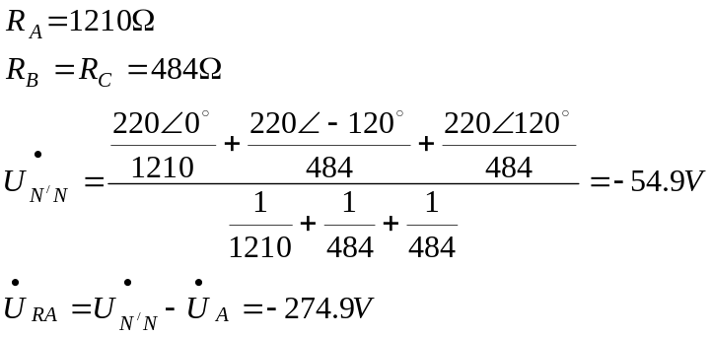
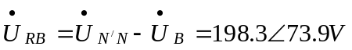
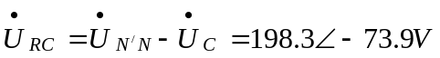

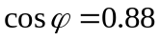
5.9三相异步电动机的额定参数如下 ， ，线电压为380V，试求图中
两个功率表的读数。

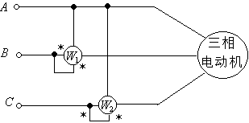
习题5.9 电路
解：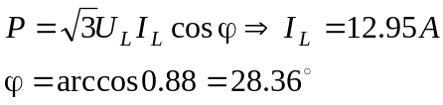
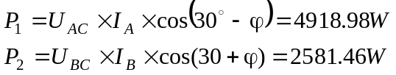

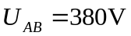
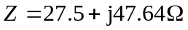
5.10图示为对称的Y-△三相电路， ， 。求：
（1）图中功率表的读数及其代数和有无意义？
（2）若开关S打开，再求（1）。

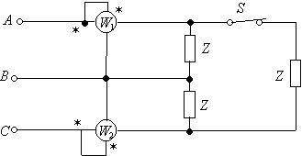

习题 5.10电路
解：（1）
（2）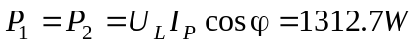
第六章 线性电路过渡过程的时域分析
6.1图示电路中，直流电压源的电压，，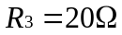。电路原已达
稳态。在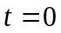时将开关S打开。试求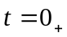时的、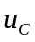、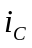、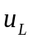、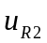。
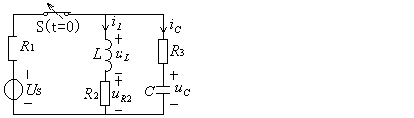
解：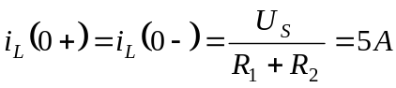
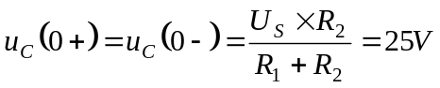
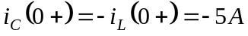
6.2图示电路中开关S在时由1合向2，电路原已处于稳态。试求时、。
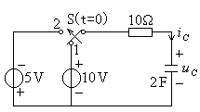
解：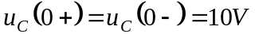
列KVL方程: 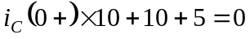
得：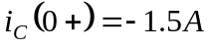
6.3图示电路换路前已处于稳态，试求换路后各电流的初始值。
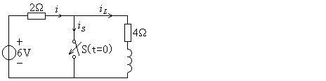解： 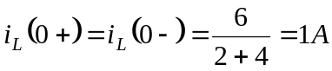
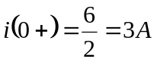
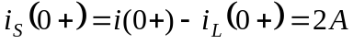
6.4图示电路原已稳定, 时开关S闭合。试求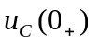、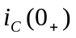、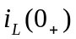、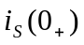。
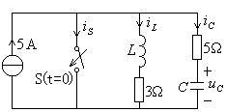
解：
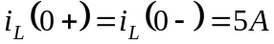
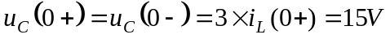
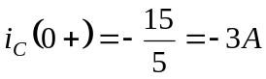

6.5图示电路在时开关S闭合，试求。
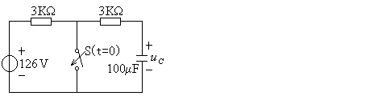
解：
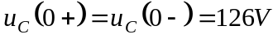
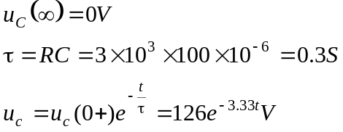

6.6图示电路中，时开关S由1合向2，换路前电路处于稳态，试求换路后和。

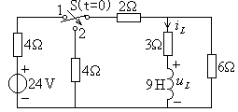

解：
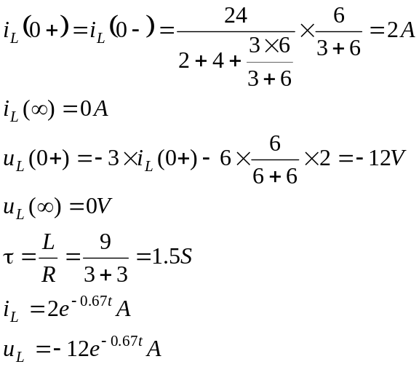

6.7图示电路原先处于直流稳态，时开关S打开。试求换路后电流并作其波形。
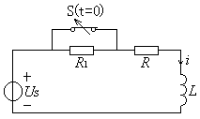
解：

6.8电路如图（a）所示，的波形如图（b）所示。已知，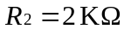，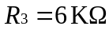。试求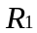及电容电压的初始值。

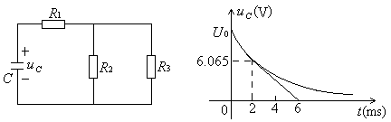
(a) (b)
解：
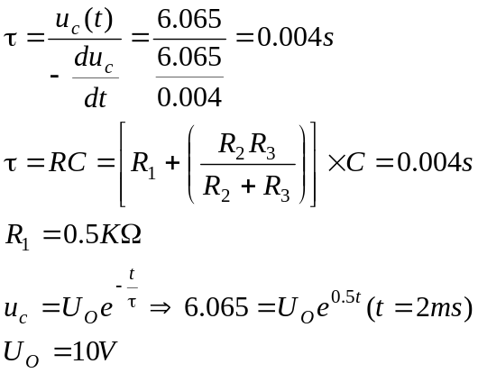
6.9电路如图所示，时开关S闭合，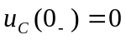。求换路后的、和。
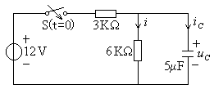
解：
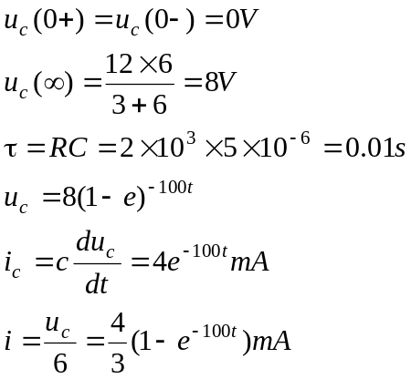
6.10电路如图所示，在时刻开关S闭合，已知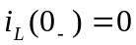，求≥0时、和，并画出它们的波形。
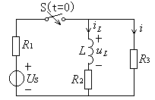
解：
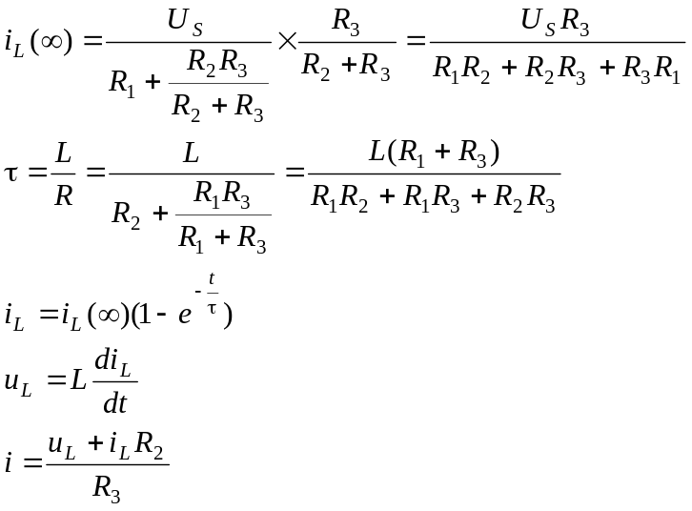
6.11电路如图所示，时刻开关S打开。求零状态响应和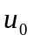
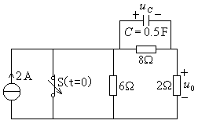

解：
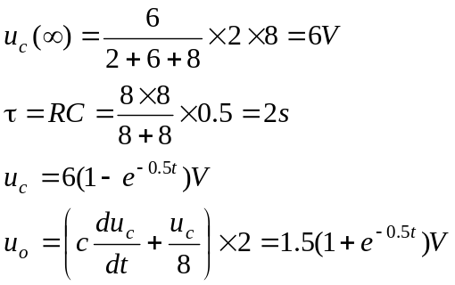

6.12如图所示电路，时刻开关S闭合，换路前电路已处于稳态。求换路后和。
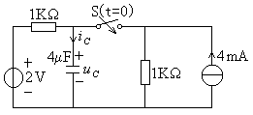
解：
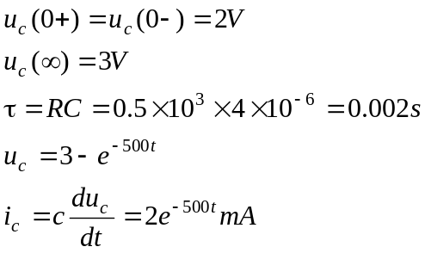

6.13图示电路换路前处于稳态，试用三要素法求换路后的全响应。图中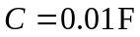，
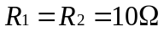，，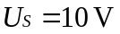，。
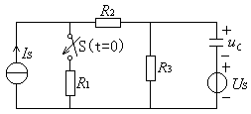
解：
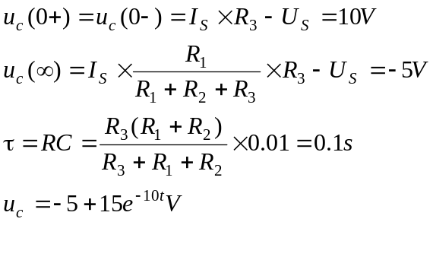

6.14图示电路已处于稳态，时开关S闭合。求换路后电流、及流过开关的电流。
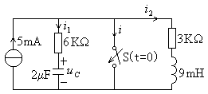

解：
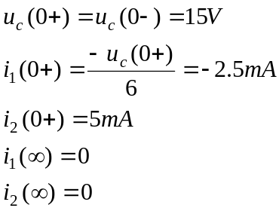
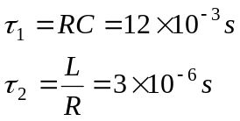
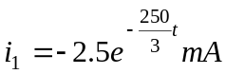
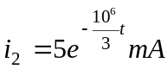
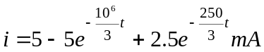

6.15图示电路原已处于稳态，时开关S闭合。求、及流经开关的电流，并作它们的波形
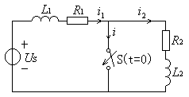

解：
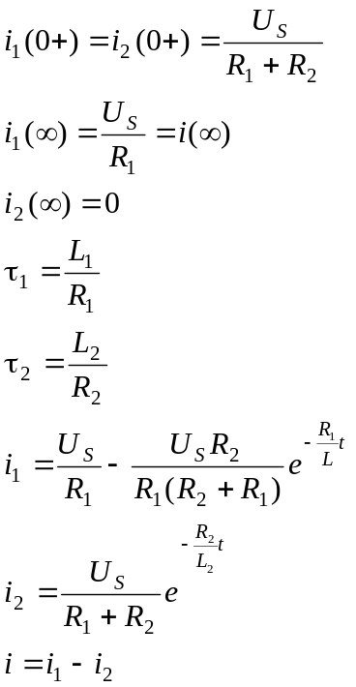
6.16图示电路为一标准高压电容的电路模型，电容，漏电阻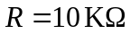。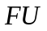为快速熔断器，，时熔断器烧断（瞬间断开）。假设安全电压为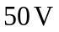，求从熔断器断开之时起，经历多少时间后，人手触及电容器两端才是安全的？
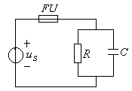
解：
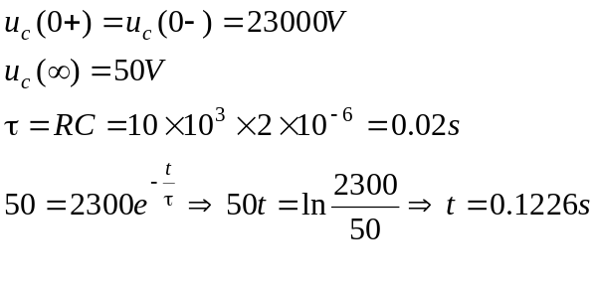
6.17图示电路中，已知，，。开关S在时闭合，换路
前电容未充过电。求换路后的电容电压及电流，并定性地画出及的波形。求
充电完成后电容储存的能量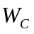及电阻消耗的能量。

解：
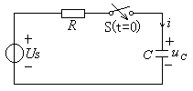
6.18在图示电路中，已知，，,，开关S
在时刻接通，在时刻又断开。试分别求两次换路后电路的时间常数和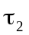。
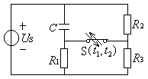
解：
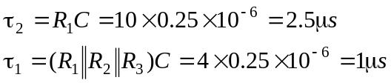

6.19试求图示电路的时间常数。
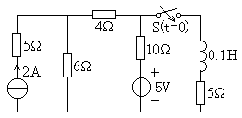
解：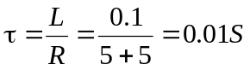
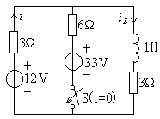
6.20电路如图所示，开关S闭合前电路已处于稳态，在时开关闭合。求换路后和。

解：
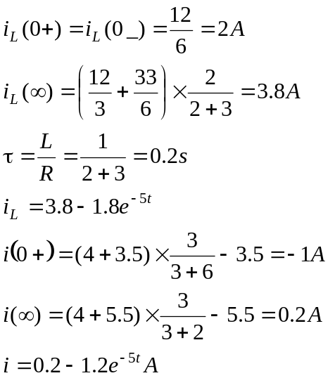
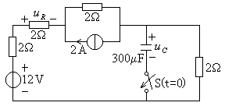
6.21电路如图所示，时开关S闭合，且开关S闭合前电容未充电。试用三要素法求换路后和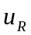。

解：
6.22如图所示电路，开关S在时由1合向2，换路前电路已处于稳态。
试求换路后电流和。
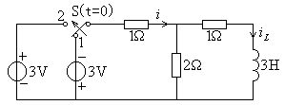
解：
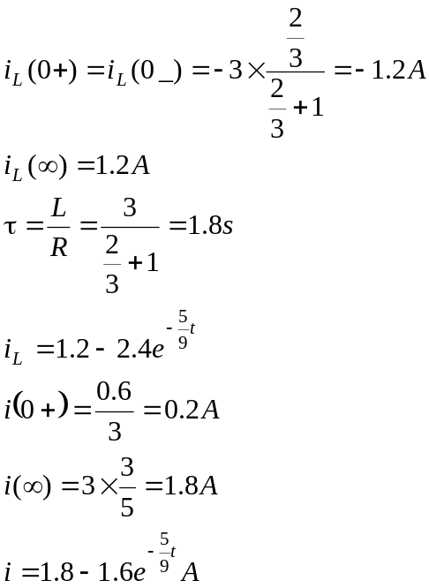
6.23用阶跃函数表示如图所示延迟矩形脉冲和方波信号。
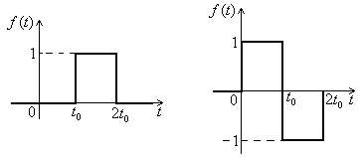
(a) (b)
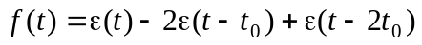
6.24如图所示电路，电源为一矩形脉冲电流，求阶跃响应。
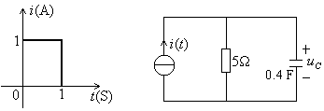
解：
6.25图示电路换路前已处于稳定。已知，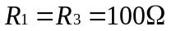，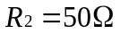，
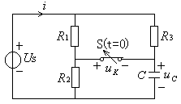
。试求换路后的，和开关S两端的电压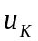。

解：
6.26如图所示电路已处于稳态，时开关S闭合。若，，，，求换路后的、及电流达最大值的时间

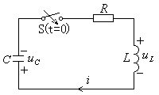
解：
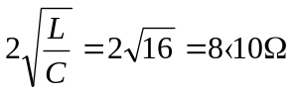 非振荡放电
第七章 均匀传输线
7.1一对架空传输线的原参数是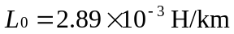，，，
。试求当工作频率为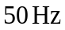时的特性阻抗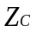，传播常数，相位速度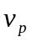
和波长。
解：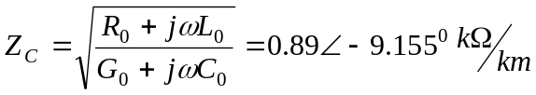
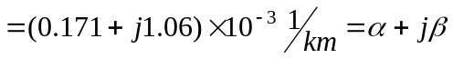
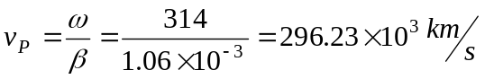
7.2传输线的长度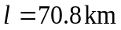，其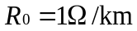，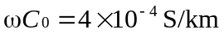，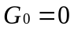，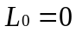。
在线的终端所接阻抗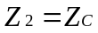。终端的电压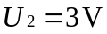。试求始端的电压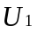和电流。
解：
当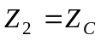时， 得： 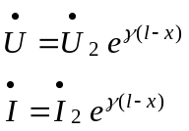 且 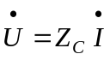
所以：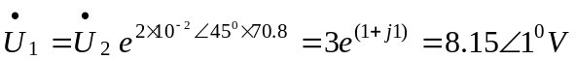
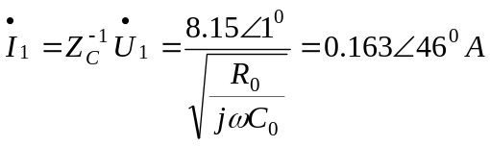
7.3一高压输电线长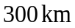，线路原参数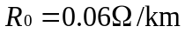，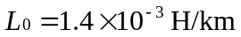，
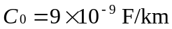，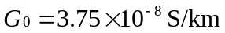。电源的频率为。终端为一电阻负载，
终端的电压为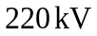，电流为。试求始端的电压和电流。
解：
设：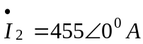，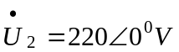
7.4直流输电线长为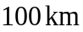，，，终端电压，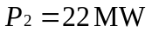，试求始端电压、电流和输电效率。
解：
由：
得：
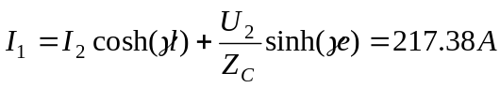
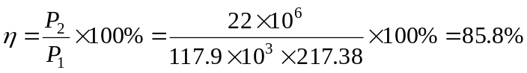
7.5已知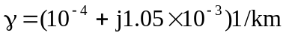的某均匀传输线的电压、电流的正向行波为：
其中。试求（1）相速和波长；（2）特性阻抗；（3）时，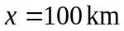
处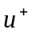的有效值；（4）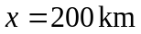处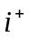的解析式。
解：由： 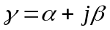 得： 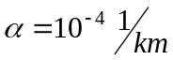
（1）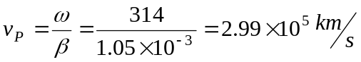
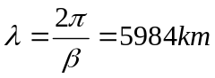
（2）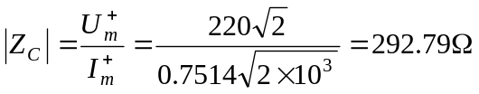
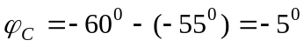
（3）
（4）
